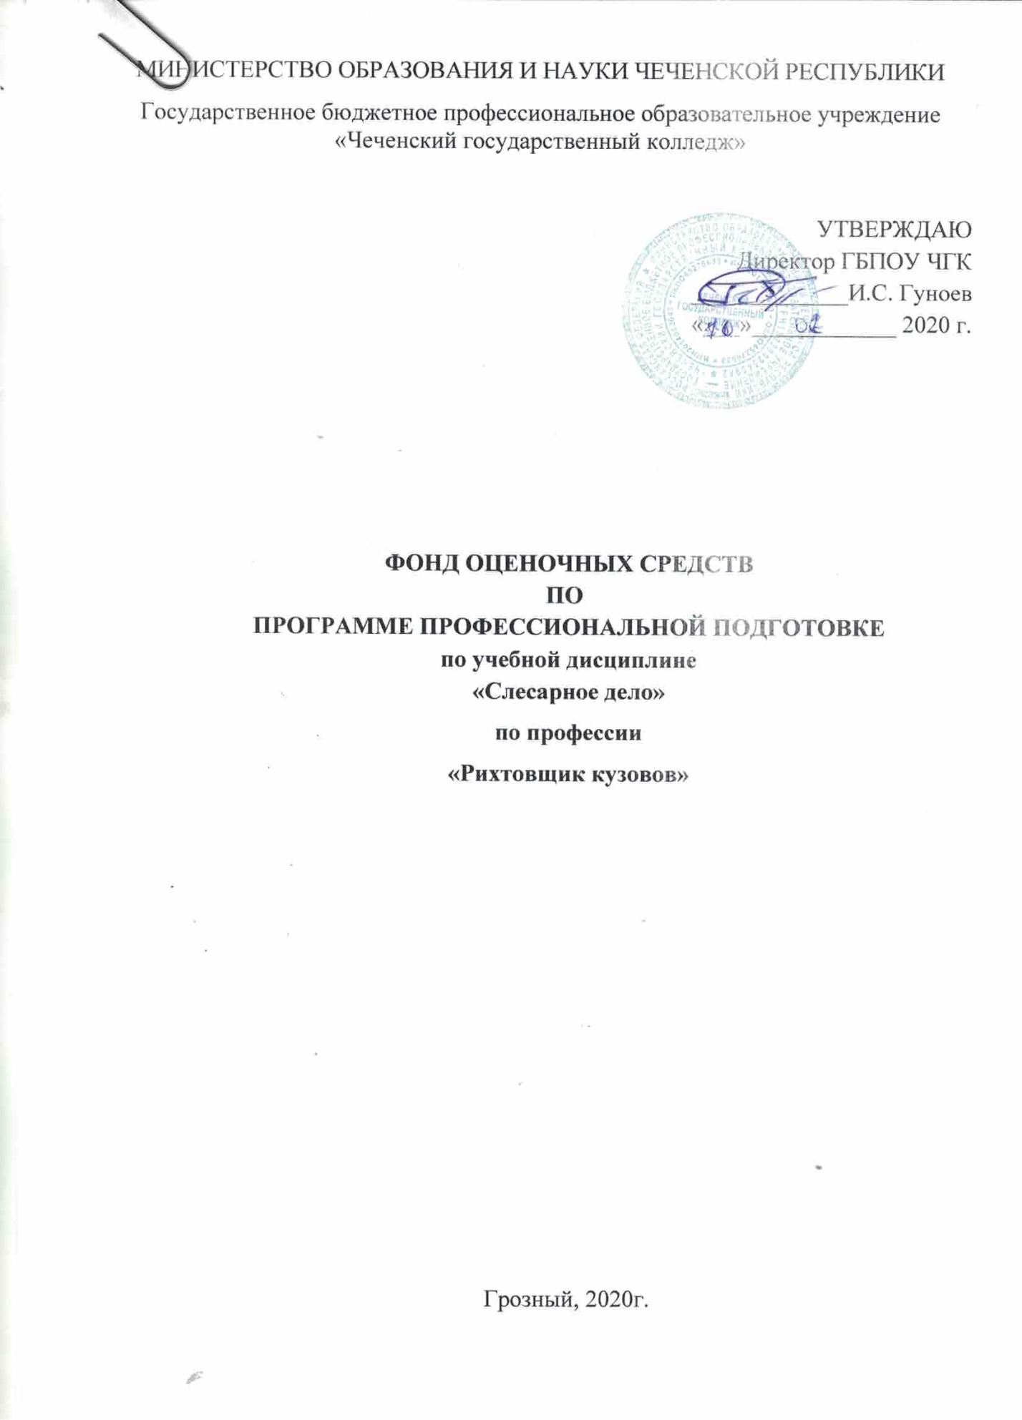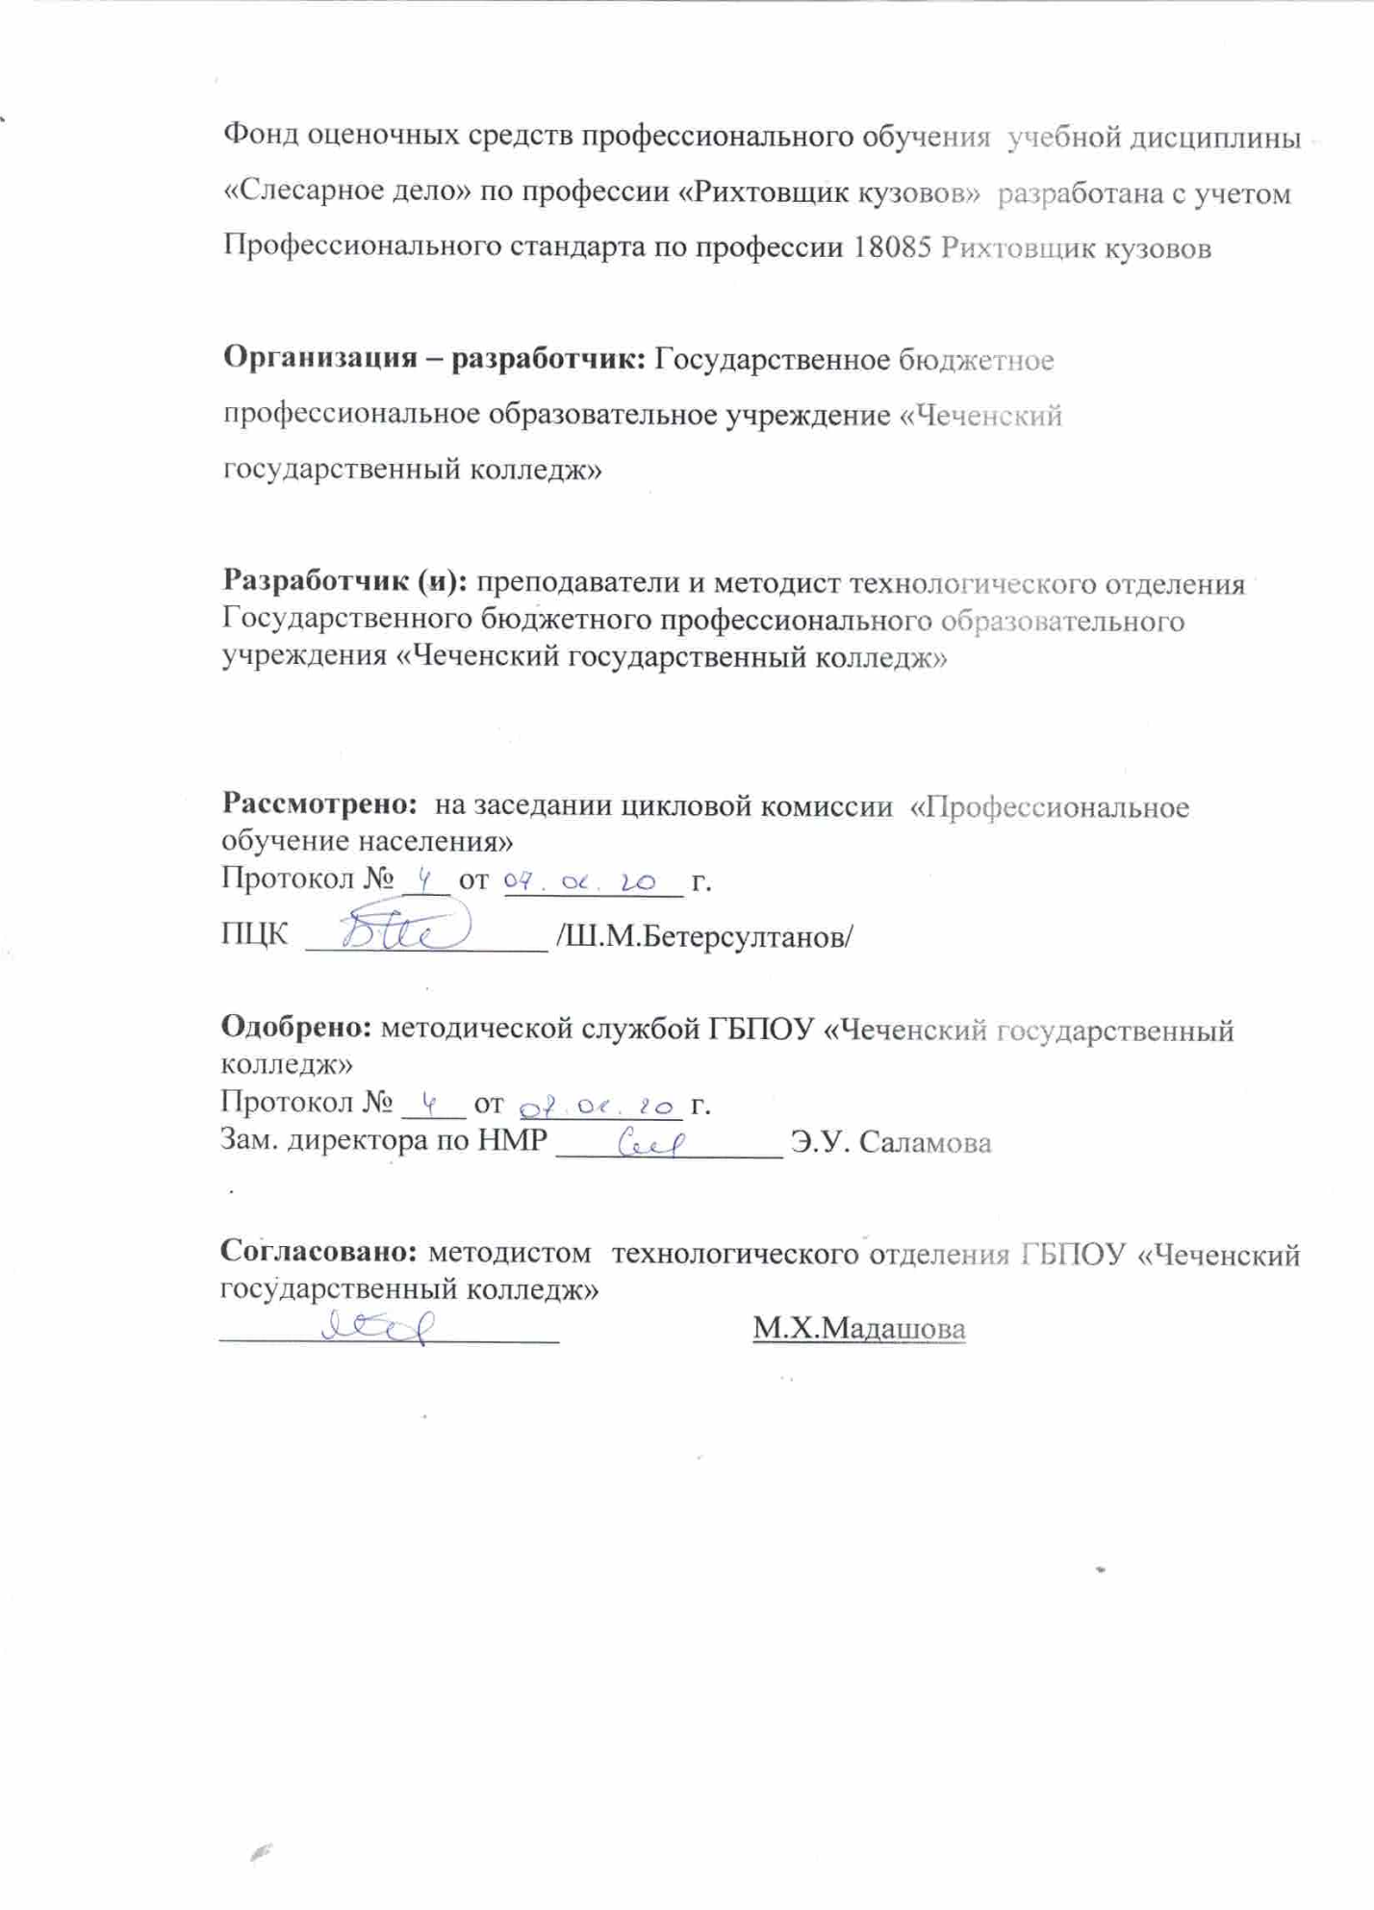

СОДЕРЖАНИЕ

 | СТР.
- паспорт комплекта фонда оценочных средств | 4
- РЕЗУЛЬТАТЫ ОСВОЕНИЯ УЧЕБНОЙ ДИСЦИПЛИНЫ, ПОДЛЕЖАЩИЕ ПРОВЕРКЕ | 5
- ОЦЕНКА ОСВОЕНИЯ УЧЕБНОЙ ДИСЦИПЛИНЫ | 7
- ФОНД ОЦЕНОЧНЫХ СРЕДСТВ ДЛЯ ИТОГОВОЙ АТТЕСТАЦИИ ПО УЧЕБНОЙ ДИСЦИПЛИНЕ | 8

I. ПАСПОРТ КОМПЛЕКТА ФОНДА ОЦЕНОЧНЫХ СРЕДСТВ

Настоящий фонд оценочных средств предназначен для оценки освоения итоговых образовательных результатов по учебной дисциплине «Слесарное дело»в рамках реализации программы профессионального обученияразработан на основе по профессии 18085 Рихтовщик кузовов,
Для оценки итоговых образовательных результатов по учебной дисциплине «Слесарное дело»проводится дифференцированный зачет.
Целью дифференцированного зачета является определение качества приобретённых обучающимися практических профессиональных умений и первоначального практического опыта.
Для положительного заключения по результатам оценочной процедуры по профессиональному модулю решение, констатирующее освоение кандидатом учебной дисциплины - не менее 70%.
Результаты оценочной процедуры заносятся в протокол и сводную оценочную ведомость.

2.Результаты освоения программы учебной дисциплины, подлежащие проверке

Вид профессиональной деятельности
Результатом освоения учебной дисциплины является готовность обучающегося к выполнению вида профессиональной деятельности — разработка технологических процессов и проектирование изделий и составляющих его общих компетенций:

ОК 2 Организовывать собственную деятельность, исходя из цели и способов ее достижения, определенных руководителем.
ОК 3 Анализировать рабочую ситуацию, осуществлять текущий и итоговый контроль, оценку и коррекцию собственной деятельности, нести
ответственность за результаты своей работы.
ОК 4 Осуществлять поиск информации, необходимой для эффективного
выполнения профессиональных задач.
ОК 6 Работать в команде, эффективно общаться с коллегами, руководством.

3. Оценка освоения теоретического курса учебной дисциплины «Охрана труда»

Итоговый контроль в форме дифференцированного зачета осуществляет проверку усвоения учебного материала.
Данная оценка предполагает систематичность постоянного и непрерывного мониторинга качества обучения. Текущий контроль проводится в форме контрольных работ, практических работ, тестов. Критерии оценивания: «5» (отлично) – за глубокое и полное овладение содержанием учебного материала, в котором студент свободно и уверенно ориентируется; за умение практически применять теоретические знания, высказывать и обосновывать свои суждения. Оценка «5» (отлично) предполагает грамотное и логичное изложение ответа. «4» (хорошо) – если слушатель полно освоил учебный материал, владеет научно понятийным аппаратом, ориентируется в изученном материале, осознанно применяет теоретические знания на практике, грамотно излагает ответ, но содержание и форма ответа имеют отдельные неточности. «3» (удовлетворительно) – если студент обнаруживает знание и понимание основных положений учебного материала, но излагает его неполно, непоследовательно, допускает неточности, в применении теоретических знаний при ответе на практикоориентированные вопросы; не умеет доказательно обосновать собственные суждения. «2» (неудовлетворительно) – если студент имеет разрозненные, бессистемные знания, допускает ошибки в определении базовых понятий, искажает их смысл; не может практически применять теоретические знания

4.ФОНД ОЦЕНОЧНЫХ СРЕДСТВ ДЛЯ ИТОГОВОЙ АТТЕСТАЦИИ ПО УЧЕБНОЙ ДИСЦИПЛИНЕ

Тесты
по учебной дисциплины

Вариант № 1.

1) Необходимо изготовить скобу, изображенную на рисунке. Опишите последовательность работ при изготовлении скобы, и определите длину и ширину заготовки для ее выполнения.
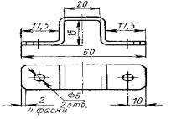

- Произведите выбор диаметра сверла для предварительной обработки отверстия под зенкование, в заготовках из чугуна, стали и алюминия. Окончательный диаметр обработанного отверстия должен составить 30мм. Подберите конструкцию зенкера для каждого из этих металлов.

- Необходимо обеспечить прямолинейность и величину линейного размера металлических пластин с точностью до 0,5 мм. Составьте перечень измерительных инструментов, которые позволяют произвести контроль данных параметров.

Вариант № 2

1) Укажите установочную и разметочную базы детали, изображенной на рис, выберите приспособления и инструменты для разметки.
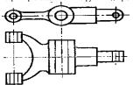

- При нарезании сквозной резьбы произошла поломка метчика. Укажите возможные причины поломки и способы извлечения метчика из детали.

- Необходимо обеспечить прямолинейность и величину линейного размер металлических пластин с точностью до 0,05 мм. Составьте перечень измерительных инструментов, которые позволяют произвести контроль данных параметров.
Вариант № 3

1)Составьте технологическую карту обработки натяжного винта ножовочного станка, изображенного на рисунке.
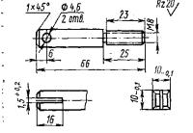

- Предложите наиболее рациональный в условиях единичного производства способ притирки пробкового крана. Подберите инструменты, оборудование и материалы, которые следует использовать для реализации этого способа.

- Сравните возможную величину припусков и состав технологических операций и комплектов инструмента для нарезания резьбы в сквозных и глухих отверстиях.

Вариант № 4

1) Необходимо изготовить деталь, изображенную на рисунке. Опишите последовательность работ, выберите инструменты и приспособления, определите размеры заготовки для ее изготовления.
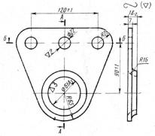

- После соединения двух пластин с помощью пайки в паяном шве появились трещины. Предложите способы устранения дефекта.

- Сделайте сравнительную характеристику оборудования и последовательностей технологических операций распиливания квадратного и трехгранного отверстий.
Вариант № 5

1) Выберите контрольно-измерительные приспособления и инструменты для контроля качества изготовления детали. Определите установочную и разметочную базы детали изображенной на рисунке.
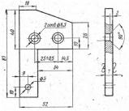

- Какие меры следует предпринять, если в процессе пайки припой не смачивает поверхность соединяемых деталей;

- Составьте «Карту дефектов», которые могут возникнуть в результате опиливания мелких деталей, имеющих плоскую поверхность с указанием причин, приводящих к соответствующим дефектам.

Вариант № 6

1) Определите и изобразите на рисунке установочную и разметочную базы детали, (см. рис.). Произведите подбор приспособлений и инструментов для разметки.
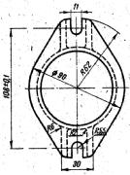

- Какие меры следует предпринять, чтобы исключить наплывы или натеки припоя
процессе устранения течи крышки радиатора методом пайки.

- Необходимо сделать замер внутреннего диаметра полого цилиндра после того как было произведено шабрение его внутренней поверхности. Предложите способ замера диаметра.
Вариант № 7

1) Определите и изобразите на рисунке установочную и разметочную базы детали (см. рис) выберите приспособления и инструменты для разметки. Составьте перечень и последовательность слесарных операций, которые необходимо выполнить. Предложите способы контроля качества выполненной работы.
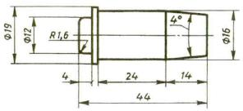

2)Необходимо произвести правку металлического листа, имеющего форму прямоугольника размером 200х300 мм.

а) Составьте перечень и последовательность слесарных операций, которые необходимо выполнить.

б) Подберите слесарный инструмент и приспособления.

3. Сделайте анализ особенностей технологических процессов рубки труб малого и большого диаметров.

Вариант № 8

1) Составьте последовательность технологических операций обработки кожуха, изображенного на рисунке. Подберите слесарный инструмент и приспособления.
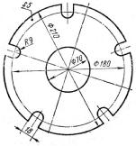

- Какие меры следует предпринять, чтобы в процессе пайки исключить смещение или перекос соединяемых деталей.

- Сделайте сравнительный анализ особенностей технологических процессов притирки узких и широких поверхностей.
Вариант №9

1) Составьте технологическую карту восстановления поверхности, отмеченной на рисунке звездочкой.
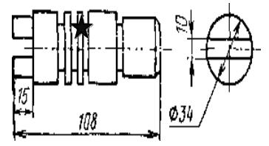

- Сделайте сравнительный анализ особенностей технологических процессов опиливания выпуклых и вогнутых поверхностей

- Необходимо произвести вырубку канавки под призматическую шпонку на вале. а) Выберете инструмент для работы.

б) Составьте перечень и последовательность выполнения операций. в) Перечислите меры безопасности при выполнении операции

Вариант №10

1)Выберите контрольно-измерительные приспособления для проверки качества изготовления детали. Определите и изобразите на рисунке установочную и разметочную базы детали (см. рис.)
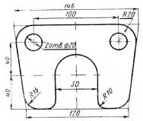

2)Составьте последовательность действий разметки окружности диаметром 45 мм на 6 равных частей на металлической плоской заготовке. Подберите разметочный инструмент.

3. При сверлении сквозного отверстия в стальной детали произошла поломка сверла. Укажите возможные причины поломки и способы извлечения сверла из детали.
Вариант №11

1) Определите и изобразите на рисунке установочную и разметочную базы детали (см. рис.), выберите приспособления и инструменты для разметки. Составьте перечень и последовательность слесарных операций, которые необходимо выполнить. Подберите слесарный инструмент и приспособления. Предложите способы контроля качества выполненной работы.
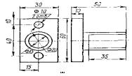

- Необходимо произвести пайку латунной трубки мягкими припоями. а) Подберите материалы для выполнения работы.

б) Составьте перечень и последовательность выполнения операций. в) Перечислите меры безопасности при выполнении работы.

- Сделайте анализ особенности процесса резки металлических заготовок, имеющих форму цилиндра.

Вариант №12

1) Составьте последовательность технологических операций обработки области I детали, изображенной на рисунке. Подберите слесарный инструмент и приспособления.
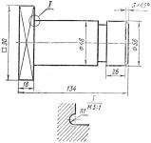

- При опиливании измерительного угольника с углом 90⁰ (заготовка – поковка) может быть не выдержан размер заданного угла. Какие меры необходимо предпринять для предупреждения данного дефекта.

- Сделайте сравнительную характеристику оборудования и последовательности технологических операций сверления сквозных и глухих отверстий.
Вариант №13

1) Составьте технологическую карту изготовления детали, изображенной на рисунке. Предложите методы и технические средства контроля качества разметки данной детали.
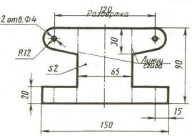

- Сравните особенности процессов склепывания заклепками с полукруглыми головками и потайными головками.

- Необходимо нарезать резьбу с шагом 1,25 мм и длиной нарезанной части 35 мм на пруте диаметром 10 мм. Составьте перечень и последовательность слесарных операций, которые необходимо выполнить. Подберите слесарный и измерительный инструмент.

Вариант №14

1) Необходимо произвести замену изношенной детали, изображенной на рисунке. Предложите способ разметки заготовки для ее изготовления.
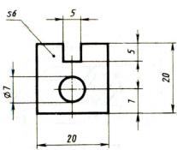

- Определите диаметр и длину заклепки, шаг заклепочного соединения и расстояние от края склепываемых листов до центра отверстия под заклепку, если необходимо соединить заклепками с потайной головкой два листа толщиной 3 мм.

- Сравните технологические особенности процессов пайки мягкими и твердыми припоями.

